**Arquitectura de Integración**

Información del documento

|  |  |  |
| --- | --- | --- |
| **Información General** | **Nombre del Documento** | Arquitectura de integración |
|  | **Ubicación** |  |
|  | **Documentos Relacionados** |  |

|  |  |  |  |  |  |
| --- | --- | --- | --- | --- | --- |
| **Revisión** | **Rol** | **Nombre** | **Área** | **Firma** | **Fecha** |
|  |  |  |  |  |  |
|  |  |  |  |  |  |
|  |  |  |  |  |  |

|  |  |  |  |  |  |
| --- | --- | --- | --- | --- | --- |
| **Aprobación** | **Rol** | **Nombre** | **Área** | **Firma** | **Fecha** |
|  |  |  |  |  |  |
|  |  |  |  |  |  |
|  |  |  |  |  |  |
|  |  |  |  |  |  |
|  |  |  |  |  |  |
|  |  |  |  |  |  |

| **Historia del Documento** | | | |
| --- | --- | --- | --- |
| **Versión** | **Fecha** | **Nombre** | **Razón del Cambio** |
| 1.0 | 30 jul. 13 | Eduardo Rodriguez Arreola | Creación del documento |
| 1.1 | 13 dic. 13 | Eduardo Rodriguez Arreola | Se agregan los flujos de servicios OrNOC |
| 1.2 | 8 ene. 14 | Eduardo Rodriguez Arreola | Se agrega el Troubleshooting |

Tabla de contenido

Información del documento 1

Tabla de contenido 2

1 Introducción 4

1.1 Propósito 5

1.2 Audiencia 5

1.3 Glosario de términos 5

1.4 Alcance 6

2 Representación Arquitectónica 7

2.1 Flujos de integración 7

2.1.1 Adaptadores 7

2.1.2 Seguridad 7

2.1.3 Manejo de errores 9

2.2 Vista Lógica 11

2.2.1 Diagrama de Coreografía 11

2.2.2 Diagrama de Contexto 11

2.2.3 Diagrama de Flujo de datos 12

2.2.3.1 OrNOCBuscaIncidByCta 12

2.2.3.2 OrNOCBuscaStatusNow 13

2.2.3.3 OrNOCGetDiagnostiDAC 14

2.2.4 Diagrama BPMN 15

2.2.5 Diagrama de Secuencia 15

2.2.5.1 OrNOCBuscaIncidByCta 15

2.2.5.2 OrNOCBuscaStatusNow 16

2.2.5.3 OrNOCGetDiagnostiDAC 17

2.3 Vista Física 18

2.3.1 Diagrama de Infraestructura 18

2.3.2 Diagrama de Sistema 19

3 Diseño 20

3.1 Errores y Excepciones. 20

3.2 Mapeo Datos 21

3.2.1 OrNOCBuscaIncidByCta 21

3.2.2 OrNOCBuscaStatusNow 22

3.2.3 OrNOCGetDiagnostiDAC 23

3.3 WSDL y XSD 24

3.3.1 OrNOCBuscaIncidByCta 24

3.3.2 OrNOCBuscaStatusNow 24

3.3.3 OrNOCGetDiagnostiDAC 24

4 Estándares 25

4.1 Estándares de tecnología 25

4.2 Estándares de Construcción 25

4.2.1 Espacio de nombres 26

4.2.2 Lineamientos para la orquestación de los flujos BPEL 26

4.2.3 Reglas de nombrado para flujos BPEL 27

4.2.4 Estándares de documentación 31

5 Troubleshooting 33

5.1 Enterprise Manager 33

5.2 Detener servidor 34

5.3 Iniciar servidor 35

5.4 Archivos de Log 36

# Introducción

La Arquitectura Orientada a Servicios (SOA) es un estilo arquitectónico basado en estándares que facilita la integración de los procesos de negocio, se pude definir como un marco conceptual para la orquestación de procesos de negocio con soporte en la tecnología, a través de componentes con características estándares de tipo general y específicos de cada industria, las cuales son:

* Reutilización
* Granularidad
* Modularidad
* Composición
* Portabilidad
* Interoperabilidad

Se debe guiar por los siguientes principios:

* **Acoplamiento ligero del Servicio**

Los Servicios deben mantener una relación que reduzca al mínimo las dependencias entre estos.

* **Abstracción del Servicio**

La lógica del Servicio está en el Servicio mismo. El Servicio se invoca con base a las especificaciones del contrato.

* **Reutilización del Servicio**

La lógica de negocio se debe dividir en Servicios reutilizables.

* **Composición del Servicio**

Las colecciones de Servicios pueden ser coordinadas/orquestadas e incluidas en Servicios de tipo compuesto a fin de servir procesos de negocio complejos.

* **Autonomía del Servicio**

Los Servicios tienen control sobre la lógica que encapsulan.

* **Optimización del Servicio**

Los Servicios se optimizan a fin de lograr el QoS (la calidad de Servicio) y SLA aceptables al negocio.

* **Servicios Descubribles**

Los Servicios deben ser diseñados de manera que su definición y metadatos describan de forma clara su función, para que los consumidores los puedan descubrir a través de encuestas en el registro de Servicios.

* **Relevancia del Servicio**

La funcionalidad se debe llevar a un nivel granular reconocido por el consumidor como Servicio significativo.

* 1. Propósito

El presente documento de arquitectura define los elementos y componentes de integración entre los sistemas de la plataforma tecnológica del Proyecto Dr. Cable. Describe la tecnología, los mecanismos y decisiones de diseño utilizados, y establece los lineamientos de diseño y construcción; así como definir la implementación de la seguridad de los servicios web.

* 1. Audiencia

Este documento está dirigido a las personas involucradas en el proyecto Dr. Cable que conforman los siguientes equipos:

* TI Noc Cablevision
* Arquitectura Cablevision
  1. Glosario de términos

| **Término** | **Definición** |
| --- | --- |
| Auspice | Sistema Administrador de Servicios de voz |
| BPEL | *Business ProcessExecutionLanguage*, es un lenguaje de ejecución de procesos de negocio con Servicios Web |
| Cliente | Persona u organización que adquiere productos ofrecidos por la unidad de negocio |
| CRM | CustomerRelationship Management, por sus siglas en inglés. Sistema que permite la administración de las transacciones del Cliente |
| Fusion | Oracle Fusion Middleware constituye una suite de aplicaciones que abarca la administración de procesos, infraestructura de aplicaciones y herramientas de desarrolladores |
| Middleware | Aplicación que permite la integración entre diferentes tecnologías. |
| OSB | Oracle Service Bus, por sus siglas en inglés. Herramienta que nos permite enrutar y/o virtualizar los servicios Web |
| Siebel | Oracle Siebel es una aplicación CRM que permite gestionar la relación con el Cliente de manera integral |
| Usuario | Usuario final que tiene acceso a los sistemas CRM para gestionar la operación del negocio |
| Remedy | Sistema de gestión de servicio de TI |
|  |  |
|  |  |

* 1. Alcance

El alcance del documento corresponde únicamente a la capa de integración de  sistemas del proyecto Dr. Cable, en este contexto, se encuentran desarrollados los siguientes puntos de integración de sistemas:

* Diseño de la integración de sistemas, a través de la orquestación de procesos de negocio utilizando BPEL, de la plataforma Oracle SOA Suite
* Lineamientos de diseño para los documentos de especificaciones técnicas de los flujos de integración
* Lineamientos de construcción para la plataforma Oracle SOA Suite

Los sistemas considerados dentro del alcance de la solución de integración, son los siguientes:

|  |  |
| --- | --- |
| * ORACLE SOA * SIEBEL * REMEDY |  |
| * AUSPICE * VITRIA |  |
|  |  |

# Representación Arquitectónica

## Flujos de integración

Un Flujo de Integración es un proceso BPEL a través del cual son orquestados los servicios expuestos en los diferentes sistemas, incluidos en la plataforma tecnológica del proyecto Dr. Cable, para dar cumplimiento a la ejecución de los procesos de negocio que involucran el intercambio de información entre dichos sistemas.

El flujo de integración es también un servicio compuesto, pues a su vez involucra el llamado de otros servicios. La identificación de los servicios candidatos en el flujo de integración deriva de los requerimientos funcionales.

Finalmente, un flujo de integración representa la unidad de software mínima desplegada en un servidor de aplicaciones que estará disponible, como Servicio Web de negocio, a los demás sistemas del proyecto Dr. Cable.

### Adaptadores

Oracle SOA Suite incluye un conjunto de adaptadores que habilita la integración con los Servicios de sistemas de diferentes tecnologías, para poder consumir la funcionalidad de dichos Servicios desde BPEL.

Los adaptadores son componentes de software reutilizables y genéricos que permiten consumir, desde un flujo BPEL, los Servicios expuestos en diferentes tecnologías como si fueran Servicios Web, esto es, mediante la manipulación de documentos XML validados y bien formados, con esquemas XSD que definen todos los tipos de datos para los parámetros de entrada y salida.

Para la arquitectura de integración de la plataforma tecnológica del proyecto Dr. Cable son requeridos los siguientes adaptadores:

|  |  |
| --- | --- |
| **Adaptador de Oracle** | **Sistemas proveedores de los servicios** |
| Servicio Web | REMEDY |
| Data Base | AUSPICE |
|  |  |

**Adaptador de Servicio Web**

Permite el consumo de otros Servicios Web.

**Adaptador Data Base**

Un adaptador de datos contiene comandos SQL para la manipulación de información en una DB.

### Seguridad

Los servicios web de soportan un mecanismo de seguridad (WS-Security) UserNameToken, el cual permite el envío y recepción de credenciales del usuario de una manera estándar y flexible, donde la autentificación consiste en validar el usuario y contraseña.

El soporte para el mecanismo UserNameToken, incluye lo siguiente:

■ Permite a una solicitud de entrada SOAP contener credenciales de usuario que puedan ser proporcionadas a nivel de header en el mensaje SOAP y realizar la autenticación necesaria

■ Permite a una solicitud de salida SOAP contener credenciales de usuario que puedan ser utilizadas por una aplicación externa

Lo siguiente es un ejemplo de pasar el nombre del usuario y contraseña por URL el cual **no debe utilizarse** por que se revelan las credenciales del usuario:

[*http://webserver/eai_enu/start.swe?SWEExtSource=WebService&SWEExtCmd=Execute&*](http://webserver/eai_enu/start.swe?SWEExtSource=WebService&SWEExtCmd=Execute&)

*Username=SADMIN&Password=SADMIN*

Con UserNametokens, la URL no revela las credenciales de usuario:

[*http://webserver/eai_anon_enu/*](http://webserver/eai_anon_enu/)

*start.swe?SWEExtSource=SecureWebService&SWEExtCmd=Execute*

### Manejo de errores

El manejo de errores incluye todas las excepciones que se generan dentro de cada proceso de orquestación y haciendo uso de los manejos de errores genéricos y específicos de sistema, descritos de la siguiente manera:

* **Servicios sin respuesta de la aplicación destino**

En este tipo de excepción contaremos con un posible disparador de la misma quedará definido que siempre que se solicite un Servicio se debe verificar que la aplicación tenga una respuesta después de tres reintentos o en caso contrario se manejará la excepción como Servicio sin Respuesta.

* **Excepción de origen desconocido**

Cuando se conoce que los datos son válidos, que los servicios funcionan correctamente y que no existe ningún error en el código de integración, se considera que es una excepción de tipo desconocida. Puede darse por un segmento de red dañado, un error en los sistemas operativos que soportan a las aplicaciones, etc.

* **No recibir datos**

Si la comunicación es correcta pero se reciben datos vacíos o un dato nulo se emitirá una excepción de tipo Datos Vacíos o Nulos.

* **Errores específicos de sistema**
  + *Timeout* ocurre cuando un servicio web síncrono al que invoca BPEL tarda demasiado en responder
  + *RemoteFault* ocurre cuando un servicio al que intenta invocar BPEL no puede ser alcanzado
  + *BindingFault* ocurre cuando existe una incongruencia entre el servicio proveedor y el servicio consumidor. Este error también puede ser ocasionado por una invocación no autorizada del servicio

Por otro lado es conveniente especificar que no se puede administrar un rollback del rollback, es decir si existe un error dentro del proceso de orquestación y este es atendido por medio de un rollback, se realizan las actividades para deshacer la ejecución del proceso inicial, si una de estas falla en el intento, ya se tendrá que verificar las pistas de auditoria en el Enterprise Manager (EM) y realizar la operación de manera manual de acuerdo al proceso de negocio.

Oracle SOA Suite cuenta con un mecanismo para el manejo de errores (Fault Management Framework) el cual permite el manejo de mensaje de error o excepciones dentro de los procesos de orquestación.

En el proyecto Dr. Cable, el manejo de errores se realiza mediante dicho mecanismo, en dos formas:

* + - **Manejo de excepción en el proceso.** Utiliza actividades de *Catch* y *Catch All* dentro del flujo de integración para la captura de errores en tiempo de ejecución u otras excepciones

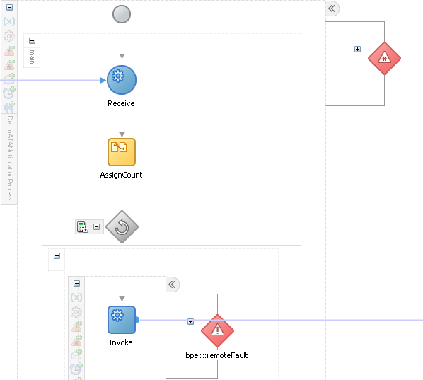

* + - **Manejo de excepción externa**. El framework captura la falla y realiza una acción especificada por el usuario, la cual se encuentra definida en un archivo de políticas de error (faultpolicy) asociada a la actividad

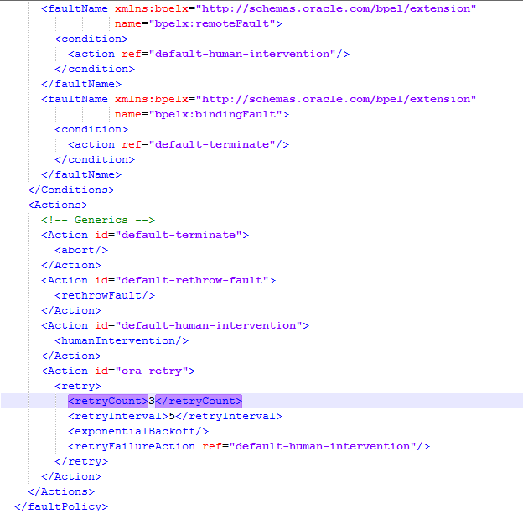

En el archivo de faultpolicy se configuran los reintentos que se tendrán para la ejecución de cada flujo BPEL en caso de existe algún error y de igual se especifica el tiempo de espera para la respuesta de cada servicio ( timeout)

## Vista Lógica

### Diagrama de Coreografía

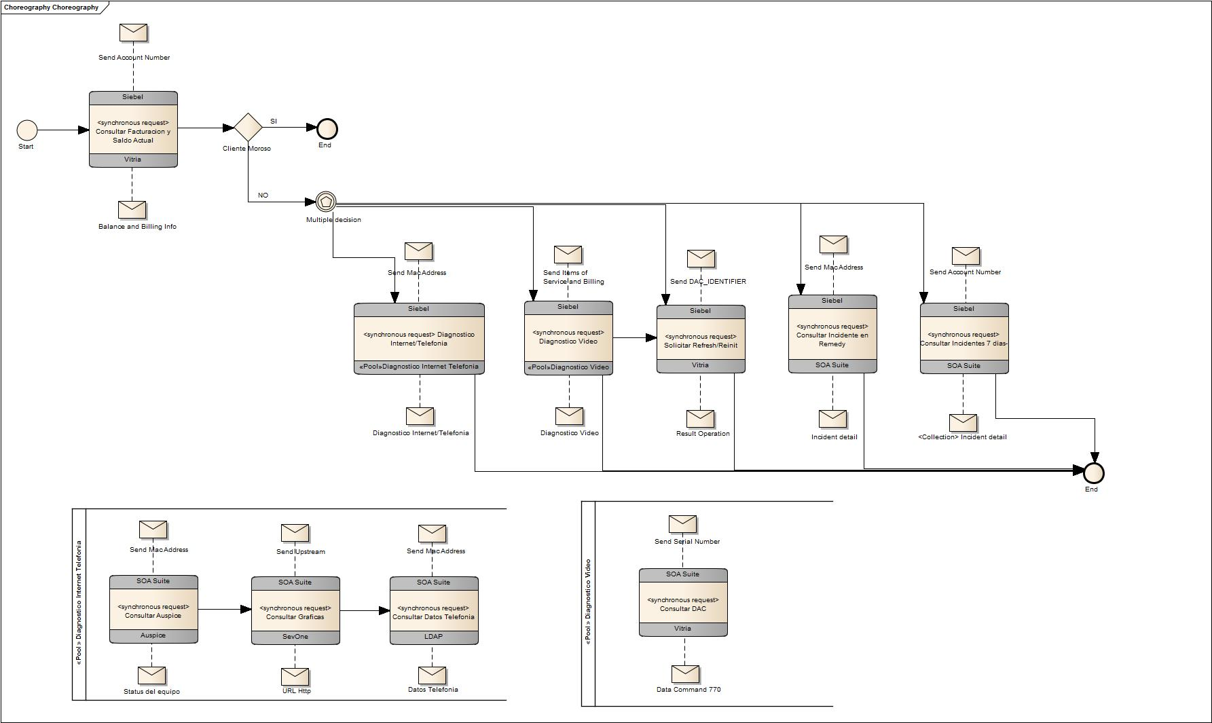

### Diagrama de Contexto



### Diagrama de Flujo de datos

### OrNOCBuscaIncidByCta



### OrNOCBuscaStatusNow



### OrNOCGetDiagnostiDAC



### Diagrama BPMN

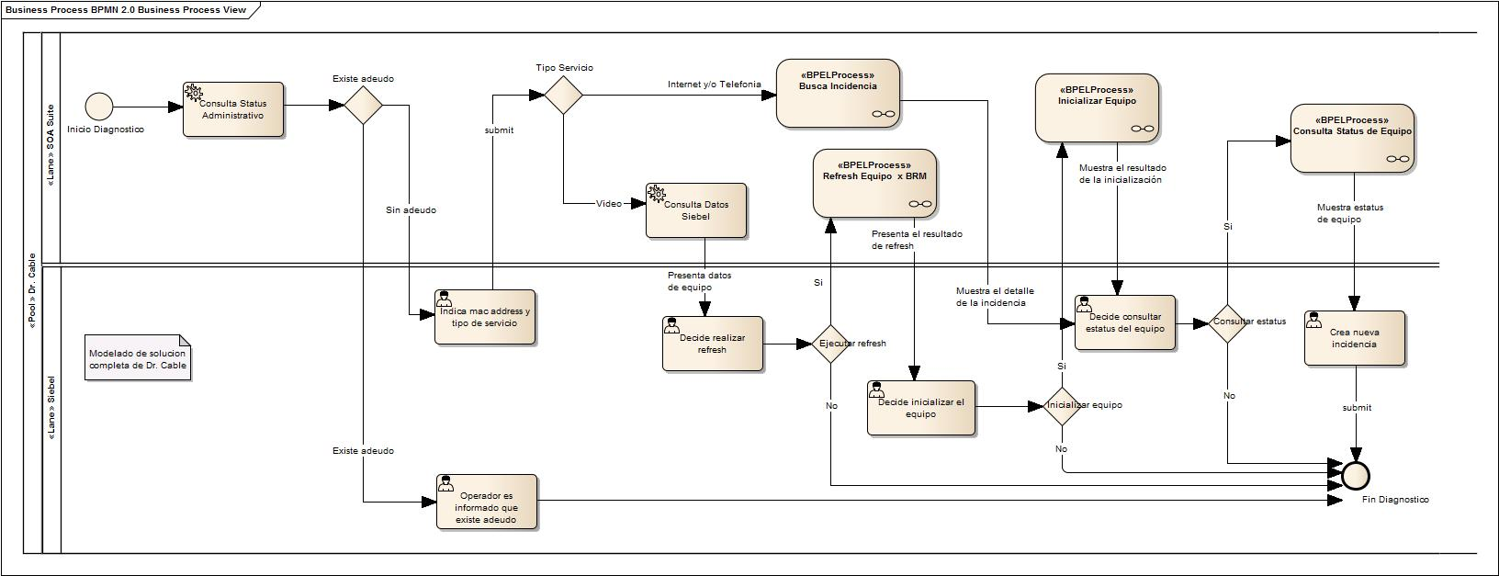

### Diagrama de Secuencia

### OrNOCBuscaIncidByCta

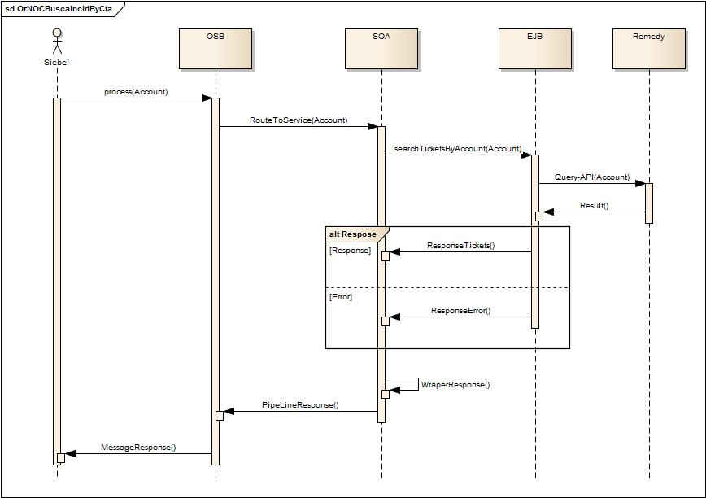

### OrNOCBuscaStatusNow

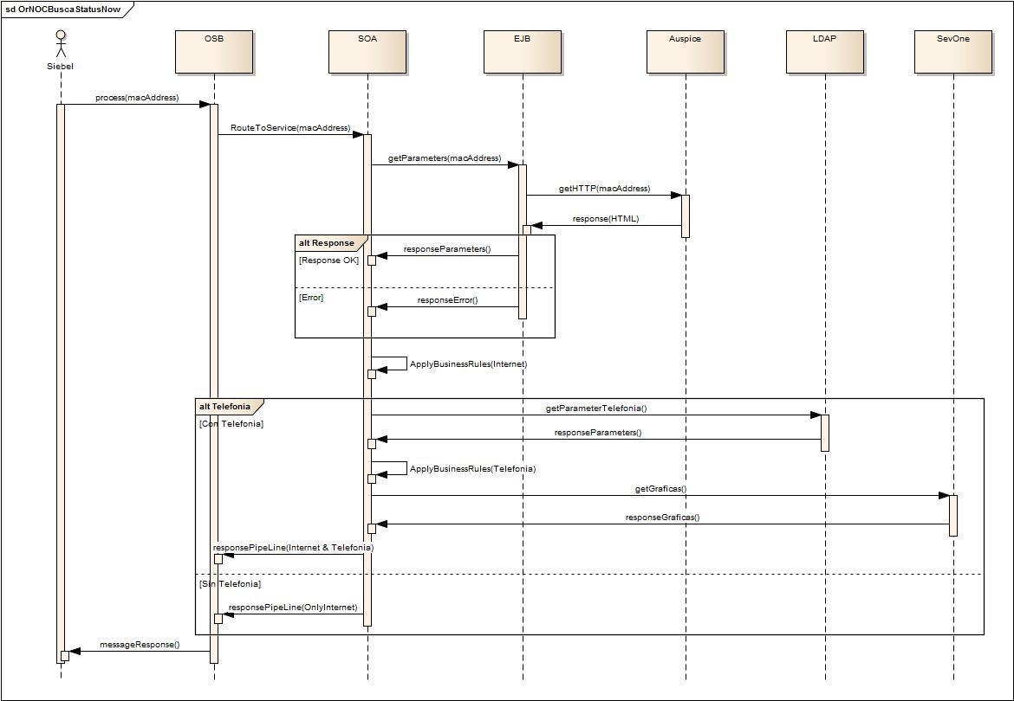

### OrNOCGetDiagnostiDAC

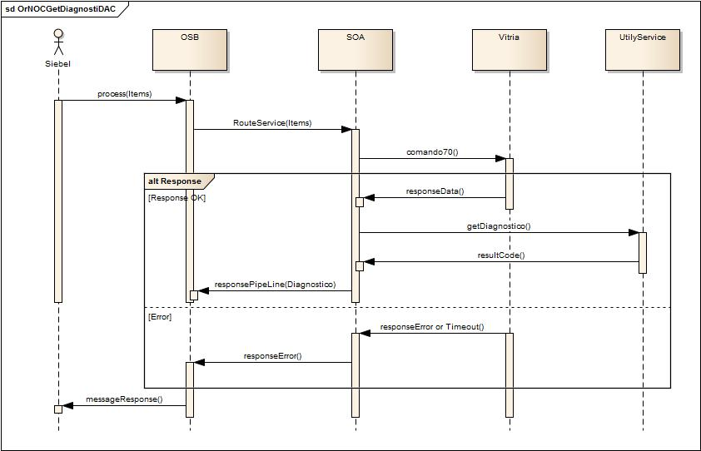

## Vista Física

### Diagrama de Infraestructura

El siguiente diagrama muestra los componentes de la infraestructura configurados para el funcionamiento de la SOA Suite. Se compone principalmente de los siguientes servidores:

* **Servidor de Aplicaciones**: el servidor de aplicaciones de WebLogic ejecuta la Infraestructura de servicios de la SOA Suite, a través de la cual se ejecutan las aplicaciones compuestas que implementan los flujos BPEL.

En éste servidor se accede a las siguientes consolas de administración:

* + **Consola de Administración de WebLogic**: Consola principal de administración del servidor de aplicaciones, a través de la cual se configuran objetos del contexto de ejecución como fuentes de datos.
  + **Consola del Enterprise Manager**: Consola de gestión y monitoreo del dominio de servidores, a través del cual se realizan actividades específicas para las aplicaciones compuestas como son pruebas unitarias, despliegues, bitácoras de ejecución, etc.
* **Servidor de Base de Datos**: Servidor de base de datos Oracle que almacena los esquemas de los Meta datos requeridos por la infraestructura de servicios.

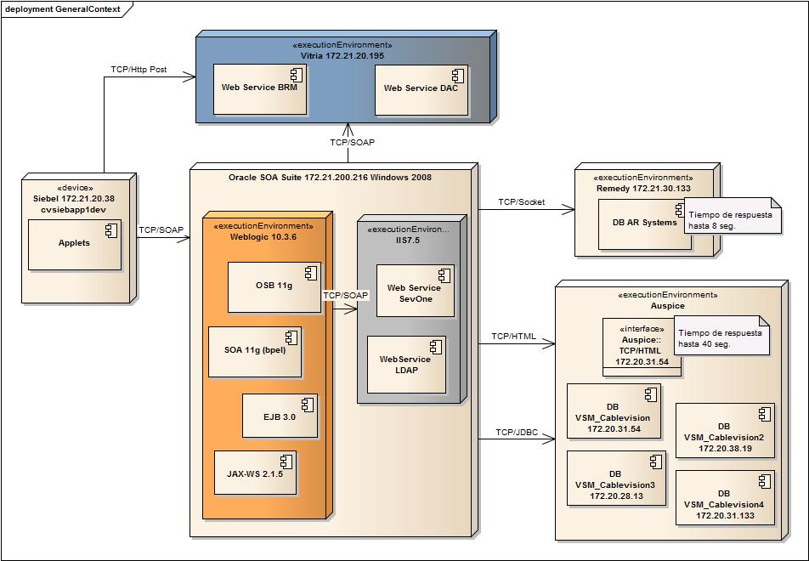

### Diagrama de Sistema

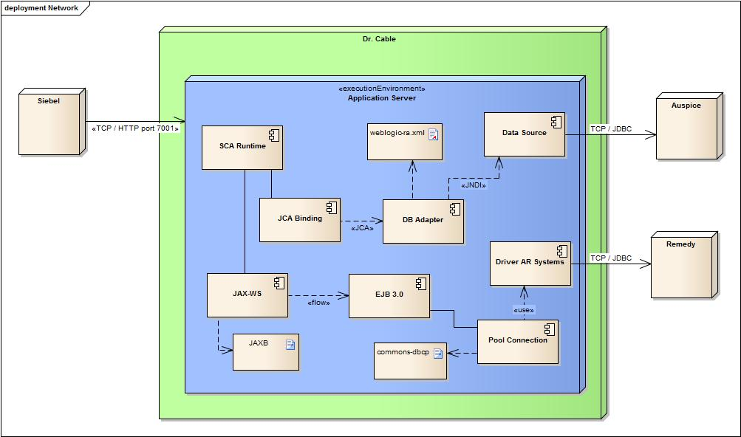

# Diseño

## Errores y Excepciones.

|  |  |
| --- | --- |
|  | **Catalogo de Error** |

|  |  |
| --- | --- |
| **Código** | **Descripción** |
| 0 | Éxito |
| 1001 | Error al consultar Remedy |
| 1002 | No se encontró en Auspice Ticket para la Mac Address <macAddress> |
| 1003 | Error al consultar el estatus del equipo en Auspice. |
| 1004 | No se encontró definición del diagnostico de Internet en archivo XML. |
| 1005 | No se encontró definición del diagnostico de Telefonía en archivo XML. |
| 1006 | Error al obtener las URLs del servicio Habilidades Extra. |
| 1007 | Error al ejecutar refresh o inicialización. |
| 1008 | El formato de Mac address es incorrecto. |
| 1009 | El formato de la cuenta es incorrecto. |
| 1010 | El formato del campo es incorrecto. Por favor revise el detalle del error. |
| 1011 | No se encontro definicion del diagnostico de DAC en archivo XML. |
| 1012 | Error en el proceso de diagnostico DAC. |
| 1013 | Error al consultar el balance de la cuenta en BRM. |
|  |  |

|  |  |
| --- | --- |
|  | **Catalogo de Excepciones** |

|  |  |
| --- | --- |
| **Código** | **Descripción** |
| 2001 | concat(ora:getCompositeName(),':',ora:getComponentName(),':',ora:getFaultName()) |
| 2003 | El tiempo de espera de respuesta del servicio se ha agotado. |
| 2004 | Todas las variables son requeridas. |
| 2005 | Error al invocar servicio Vitria. |
|  |  |

## Mapeo Datos

### OrNOCBuscaIncidByCta

|  |  |  |  |  |  |
| --- | --- | --- | --- | --- | --- |
| **Siebel** | **SOA** | **Remedy** | **TIPO DE DATO** | **REQUERIDO** | **DESCRIPCION** |
| **Response** |  |  |  |  |  |
| Siebel Account | account |  | String | SI | Número de cuenta Siebel |
|  | tipoServicio |  | String | NO | Sin Uso |
|  | rol |  | String | NO | Sin Uso |
|  | usuario |  | String | NO | Sin Uso |
| **Response** |  |  |  |  |  |
|  | result |  | Int | SI | Código de respuesta |
| Mensaje de Error | msg |  | String | SI | Mensaje exitoso o error |
|  | det_error |  | String | NO | Detalle del error en caso que ocurra |
| Grupo Asignado |  | assignedGroup | String | NO |  |
| Descripción |  | description | String | NO |  |
| Ticket |  | incidentNumber | String | NO |  |
| Última modificación por |  | lastModifiedBy | String | NO |  |
| Fecha última modificación |  | lastModifiedDate | String | NO |  |
|  |  | productCatTier1 | String | NO |  |
| Tipo de Producto |  | productCatTier2 | String | NO |  |
| Resolución |  | resolution | String | NO |  |
|  |  | resultMsg | String | NO |  |
| Status |  | status | String | NO |  |
| Fecha de creación |  | submitDate | String | NO |  |
| Generado por |  | submitter | String | NO |  |
|  |  | summary | String | NO |  |
| Comentarios |  | comment | String | NO |  |

### OrNOCBuscaStatusNow

|  |  |  |  |  |  |
| --- | --- | --- | --- | --- | --- |
| **Siebel** | **SOA** |  | **TIPO DE DATO** | **REQUERIDO** | **DESCRIPCION** |
| **Response** |  |  |  |  |  |
| Mac Address | macAddress |  | String | SI | Mac Address del equipo a diagnosticar |
|  | tipoServicio |  | String | NO | Sin Uso |
|  | rol |  | String | NO | Sin Uso |
|  | usuario |  | String | NO | Sin Uso |
| **Response** |  |  |  |  |  |
|  | result |  | Int | SI | Código de respuesta |
| Mensaje de Error | msg |  | String | SI | Mensaje exitoso o error |
|  | det_error |  | String | NO | Detalle del error en caso que ocurra |
|  | diagnosticoInternet |  | Element | NO |  |
|  |  | codigo | Int | NO | Código del diagnostico |
| Diagnostico Internet |  | texto | String | NO | texto del diagnostico |
| Detalle |  | explicacion | String | NO | descripción del diagnostico |
|  | diagnosticoTelefono |  | Element | NO |  |
|  |  | codigo | Int | NO | Código del diagnostico |
| Diagnostico Telefonía |  | texto | String | NO | texto del diagnostico |
| Detalle |  | explicacion | String | NO | descripción del diagnostico |
| Listado de Internet/ Telefonía | checkList |  |  |  |  |
|  |  | name | String | NO | Nombre del parámetro revisado |
|  |  | value | String | NO | Valor binario |

### OrNOCGetDiagnostiDAC

|  |  |  |  |  |  |
| --- | --- | --- | --- | --- | --- |
| **Siebel** | **SOA** |  | **TIPO DE DATO** | **REQUERIDO** | **DESCRIPCION** |
| **Response** |  |  |  |  |  |
| Unique Id | numSerieDiagnostico |  | String | SI | Identificador del equipo a diagnosticar |
|  | tipoServicio |  | String | NO | Sin Uso |
|  | rol |  | String | NO | Sin Uso |
|  | usuario |  | String | NO | Sin Uso |
| **Response** |  |  |  |  |  |
|  | result |  | Int | SI | Código de respuesta |
| Mensaje de Error | msg |  | String | SI | Mensaje exitoso o error |
|  | det_error |  | String | NO | Detalle del error en caso que ocurra |
|  | diagnosticoDAC |  | Element | NO |  |
|  |  | codigo | Int | NO | Código del diagnostico |
| Diagnostico Video |  | texto | String | NO | texto del diagnostico |
| Detalle |  | explicacion | String | NO | descripción del diagnostico |
| Listado de Internet/ Telefonía | checkList |  |  |  |  |
|  |  | name | String | NO | Nombre del parámetro revisado |
|  |  | value | String | NO | Valor binario |

## WSDL y XSD

### OrNOCBuscaIncidByCta



### OrNOCBuscaStatusNow



### OrNOCGetDiagnostiDAC



# Estándares

Los estándares de nombrado y guías de construcción dentro de un proyecto aseguran que los resultados producidos sean:

* Consistentes
* Comprensibles
* Eficientes
* Robustos
* Fáciles de dar mantenimiento

## Estándares de tecnología

Los estándares de integración definidos entre los organismos para asegurar la consistencia de la implementación en la orquestación de los procesos de negocio de Cablevision, proveen dirección a la industria y estándares de tecnología, los cuales se enlistan a continuación:

* **W3C**
  + SOAP
  + WSDL
  + WS-Policy
  + WS-Security
  + XML Schema
  + XSLT
* **Oasis Open**
  + WebXML
  + SAML
  + UDDI
  + WS-BPEL
  + WS-ReliableMessaging
  + Web Service Addressing

## Estándares de Construcción

Los estándares de construcción son reglas de programación que rigen a todos los componentes de software en los flujos BPEL que serán implementados. Dichos estándares no están enfocados a la lógica del programa, sino a su estructura y apariencia física para facilitar la lectura, comprensión y mantenimiento del código.

Los estándares son importantes dentro de la construcción por las siguientes razones:

* Disminuir el costo del mantenimiento de un programa
* Mejorar el entendimiento de lo construido, con mayor rapidez
* Facilitar la trasferencia del conocimiento de forma clara y concisa

### Espacio de nombres

El espacio de nombres (namespace) para los tipos de datos de los Servicios Web en los flujos de integración, es el siguiente:

[**http://xmlns.cablevision.net.mx/**](%20http://xmlns.cablevision.net.mx/)

### Lineamientos para la orquestación de los flujos BPEL

Los siguientes lineamientos de construcción corresponden a la implementación de los flujos de integración, diseñados para el aprovechamiento de las capacidades que provee la herramienta JDeveloper para el desarrollo de aplicaciones SOA.

* Reutilizar los servicios BPEL que conforman los Partner Links del flujo, para su mayor funcionamiento
* Utilizar las funciones XPath proporcionadas por la herramienta, para el mejor funcionamiento de BPEL
* Todos los flujos BPEL deberán ir comentados. Más adelante, en la sección de Estándares de Documentación se muestra cómo hacerlo
* No se deben importar o añadir esquemas XSD dentro de un archivo ZIP, a un proyecto BPEL. Always  extract the XSD files from a ZIP file before importing them.Los esquemas deberán ser desempaquetados antes de ser importados al proyecto BPEL.
* –Do not include any special characters in the project name (such as pNo incluir ningún carácter especial en el nombre del proyecto.If you do include special characters, errors appear when you attempt to compile your project Podrían aparecer errores en la compilación
* El contenido del archivo bpel.xml sólo se lee en memoria cuando se abre el archivo. Therefore, if you change the content of bpel.xml after the file is opened, the changes are not made in memory. Por lo tanto, si cambia el contenido de bpel.xml después de que el archivo se abre, los cambios no se hacen en la memoria. After changing the content of the BPEL file, close and reopen the file for the changes to take effect. Después de cambiar el contenido del archivo BPEL, es necesario reabrir el archivo para que los cambios surtan efecto
* JDeveloper deberá ser el único editor de código utilizado en la modificación de archivos bpel.xml, y demás archivos de configuración y de definiciones de datos (esquemas XSD, transformaciones, WSDL, composite).
* No editar el archivo bpel.xml, archivos BPEL, WSDL y archivos mientras se cambia el   
  design of the process. diseño del proceso. If you want to edit a file:
* –If you use large binary attachment files in SOAP messages with Oracle Database Lite, your BPEL process may not complete processing, which can cause you to run out of system memory.–Instead of manually entering an expression, you can press Ctrl and then the space bar in the Expression field.–When you deploy a process with the same name and version, you are prompted to overwrite the currently-deployed BPEL process or deploy to a new vCuando se despliega un proceso con el mismo nombre y la versión, se debe elegir entre sobrescribir el proceso BPEL actualmente desplegado, o implementar un nuevo número de versión. The best practice is to always deploy to a new version (as described in this tutorial). La directriz en general, es desplegar siempre a una nueva versiónRedeploying a process with the same version can have consequences, such as instances being marked as stale.

### Reglas de nombrado para flujos BPEL

Las reglas de nombrado para los objetos y actividades que se mencionan en las siguientes tablas, pueden tomar uno de los siguientes tipos de nombrado:

**lowerCamelCase**

Establece que la primera letra de cada palabra contenida en el nombre compuesto, con excepción de la primera palabra, deberá ser minúscula y todas las demás letras deberán ser mayúsculas.

Ej. bindingFaultHandlerProcess

**UpperCamelCase**

Establece que la primera letra de cada palabra contenida en el nombre compuesto deberá ser mayúscula.

Ej. BindingFaultHandlerProcess

#### General

| **Objeto** | Nomenclatura | Descripción |
| --- | --- | --- |
| BPEL Process | <Descripción>Process<ID Interfaz> | La palabra "Process" debe ser anexada al final del nombre. Los nombres de los procesos deben describir qué hace dicho proceso. Las interfaces de los procesos son la excepción y deben ser nombrados por su id de interfaz. El nombrado es de tipo *UpperCamelCase*  Ejemplo correcto: BindingFaultHandlerProcess  Ejemplo incorrecto:  AP-INT-01 |
| Partner Link | < Descripción> | Los Partner Links deben ser nombrados como sustantivos de tipo *UpperCamelCase*.  Ejemplo: EmployeeCreator |

#### Actividades

| **Actividad** | Nomenclatura | Descripción |
| --- | --- | --- |
| Assign | assign< Descripción > | “assign” es seguido de la descripción de la asignación  El nombrado es de tipo *lowerCamelCase.*  Ejemplo: assignPayroll |
| Compensate | compensate<Scope> | “compensate” es seguido del nombre del alcance.  El nombrado es de tipo *lowerCamelCase.*  Ejemplo: compensateEmployeeCreator |
| Empty | empty<Descripción> | “empty” es seguido de la descripción que indica para qué es utilizada la actividad vacía.  El nombrado es de tipo *lowerCamelCase.*  Ejemplo: emptyErrorHandler |
| Flow | flow<Descripción> | “flow” es seguido de la descripción de la actividad.  El nombrado es de tipo *lowerCamelCase.*  Ejemplo: flowUserCreation |
| FlowN | flowN<Descripción> | “flowN” es seguido de la descripción de la actividad, N es el valor especificado.  El nombrado es de tipo *lowerCamelCase*,  Ejemplo: flow5UserCreation |
| Invoke | invoke<Descripción> | “invoke” es seguido de la descripción de lo que está siendo invocado.  El nombrado es de tipo *lowerCamelCase.*  Ejemplo: invokeOracleDBIntegrator |
| Java Embedding | embed<Descripción> | “embed” es seguido de una descripción de lo que hace el código incrustado.  El nombrado es de tipo *lowerCamelCase.*  Ejemplo: embedUserValidation |
| Notification | notification<Descripción> | “notification” es seguido de una descripción de la notificación enviada.  El nombrado es de tipo *lowerCamelCase.*  Ejemplo: notificationEmployeeCreation |
| Pick | pick<Descripción> | “pick” es seguido de una descripción que indique el proceso que se está evaluando.  El nombrado es de tipo *lowerCamelCase.*  Ejemplo: pickGLEntryUpload |
| Receive | receive<Descripción> | “receive” es seguido de una descripción de lo que se está recibiendo.  El nombrado es de tipo *lowerCamelCase.*  Ejemplo: receivePayroll |
| Reply | reply<Descripción> | “reply” es seguido de una descripción de lo que se está enviando.  El nombrado es de tipo *lowerCamelCase.*  Ejemplo: replyInvoices |
| Scope | scope<Descripción> | “scope” es seguido de la descripción de las actividades que se están realizando dentro del scope.  El nombrado es de tipo *lowerCamelCase.*  Ejemplo: scopeInboundToOracleTransform |
| Sequence | sequence<Descripción> | “sequence” es seguido de la descripción de lo que la secuencia representa.  El nombrado es de tipo *lowerCamelCase.*  Ejemplo: sequenceEmployeeCreation |
| Switch | switch<Descripción> | “switch” es seguido de la descripción de para qué es utilizada la actividad switch.  El nombrado es de tipo *lowerCamelCase.*  Ejemplo: switchMessageType |
| Terminate | terminate<Descripción> | “terminate” es seguido de una descripción del estado del proceso que se está terminando.  El nombrado es de tipo *lowerCamelCase.*  Ejemplo: terminateSuccess |
| Throw | throw<Descripción> | “throw” es seguido de una descripción de la excepción que se está arrojando.  El nombrado es de tipo *lowerCamelCase.*  Ejemplo: throwBindingFault |
| Transform | transform<Descripción> | “transform” es seguido de una descripción de la transformación en progreso.  El nombrado es de tipo *lowerCamelCase.*  Ejemplo: transformInboundToOracle |
| UserTask | userTask<Descripción> | “userTask” es seguido de una descripción de qué tarea se tiene que realizar por un usuario.  El nombrado es de tipo *lowerCamelCase.*  Ejemplo: userTaskEmployeeApproval |
| Wait | wait<Descripción> | “wait” es seguido de una descripción de porqué o para qué hay espera.  El nombrado es de tipo *lowerCamelCase.*  Ejemplo: waitDailyScheduled |
| While | while<Descripción> | “while” es seguido de una descripción de la condición que debe ser verdadera para que continúe el ciclo.  El nombrado es de tipo *lowerCamelCase.*  Ejemplo: whileIsControlRecord |

### Estándares de documentación

Los flujos BPEL se deberán documentar con el código generado con la herramienta de desarrollo de JDeveloper, la cual permite la inserción de anotaciones en los distintos elementos del flujo BPEL (excepto el elemento Switch ya que contiene ramificaciones y cada elemento que lo integra deberá tener su propia anotación).

Las Annotations en JDeveloper habilitan una descripción de la actividad y tiene la opción de asignarle valores.

1. Dentro de un flujo BPEL se elige alguno de sus elementos y se accede al menú contextual:

* Aparecerá el siguiente menú

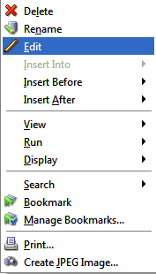

* Se elegirá la opción Edit
* Se desplegará una nueva interfaz



* Se elegirá la pestaña de Annotations
* Se habilitara la opción de Annotation
* Se agregara un texto alusivo y referente al elemento
* Se agregaran elementos (opcional)

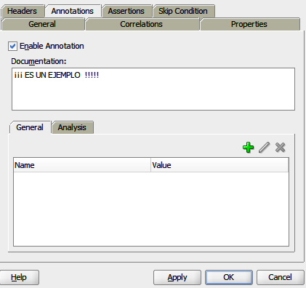

* Se aceptan los cambios con Ok

1. Las anotaciones se visualizaran dentro del código fuente:

* Por default JDeveloper muestra la vista de diseño; se cambiara a la vista de código. fuente
* Se elegirá la pestaña de Source



* Desde esta perspectiva se visualiza lo desarrollado en las anotaciones correspondientes

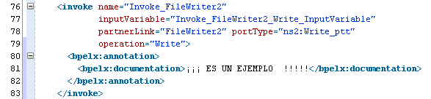

# Troubleshooting

Esta sección es para ayudar al responsable de la aplicación o al administrador de servidores en caso de falla de la aplicación, las recomendaciones aquí descritas se apoyan de la documentación de la aplicación Oracle SOA fusión. <http://docs.oracle.com/cd/E28280_01/soa.htm>

## Enterprise Manager

Validar que el server se encuentre activo. Esta aplicación Web es la que administra, configura y monitorea nuestro servidor.

Entrar a la consola de EM <http://172.21.200.217:7001/em> (cambiar IP por ambiente productivo)

El usuario y contraseña es responsabilidad del administrador.

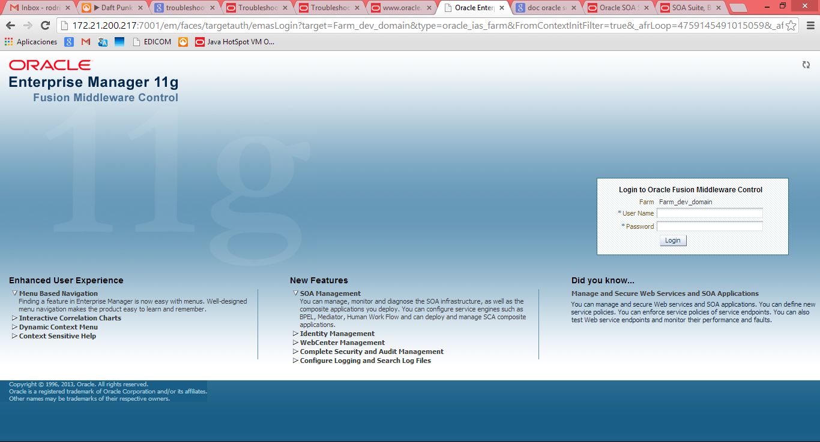

Al entrar la pantalla nos mostrara un resumen de la actividad de las aplicaciones.

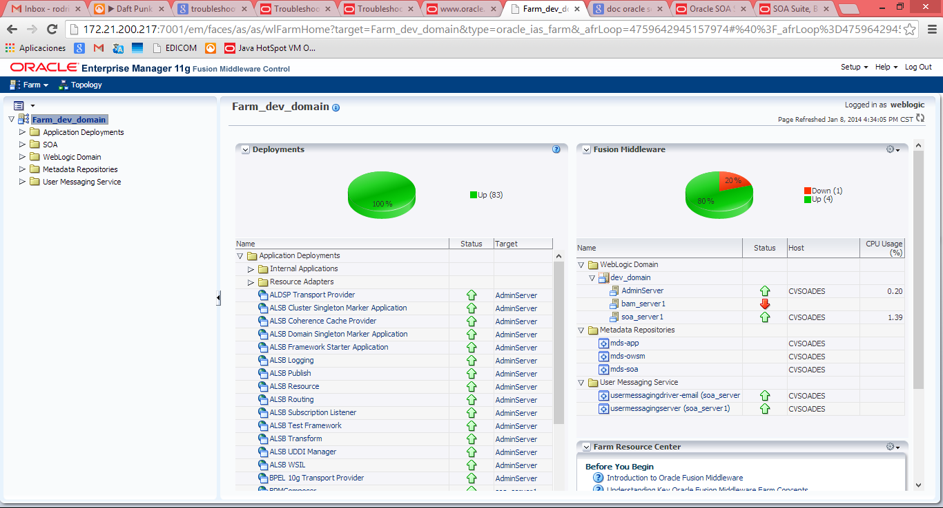

Como se muestra en la imagen el servidor **soa_server1** se encuentra arriba trabajando correctamente.

Nota: Es normal que **bam_server1** se encuentre abajo porque no es necesaria esta aplicación para el funcionamiento de Dr. Cable.

En caso de que la aplicación no esté arriba, procedemos a reiniciar la aplicación **soa_server1** nuevamente.

## Detener servidor

Lo primero es ingresar por escritorio remoto al servidor virtual donde se encuentra instalado Oracle SOA Suite, ya adentro observaremos ventanas abiertas donde se muestra el trace del servidor.

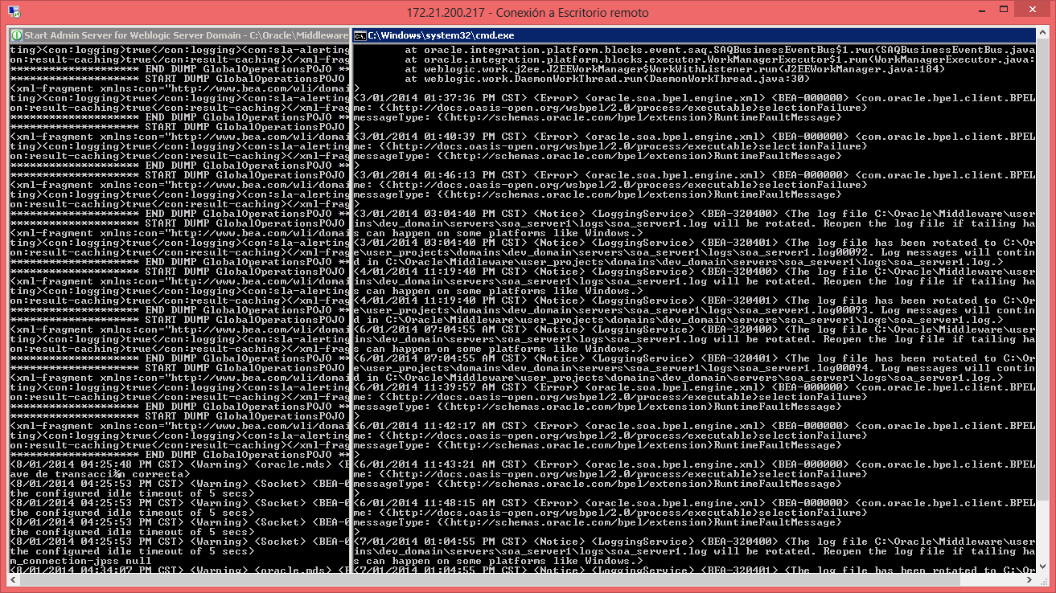

Note que solo se encuentre 2 ventanas abiertas. En caso contrario validar con el administrador.

Lo primero es detener el proceso que posiblemente siga vivo en espacio de memoria, ejecutamos el siguiente comando: (Identificar correctamente el directorio en el servidor de producción, el cual debe ser muy similar).

**C:\Oracle\Middleware\user_projects\domains\dev_domain\bin\stopManagedWebLogic.cmd soa_server1**

El proceso solicitara usuario y contraseña de administrador.

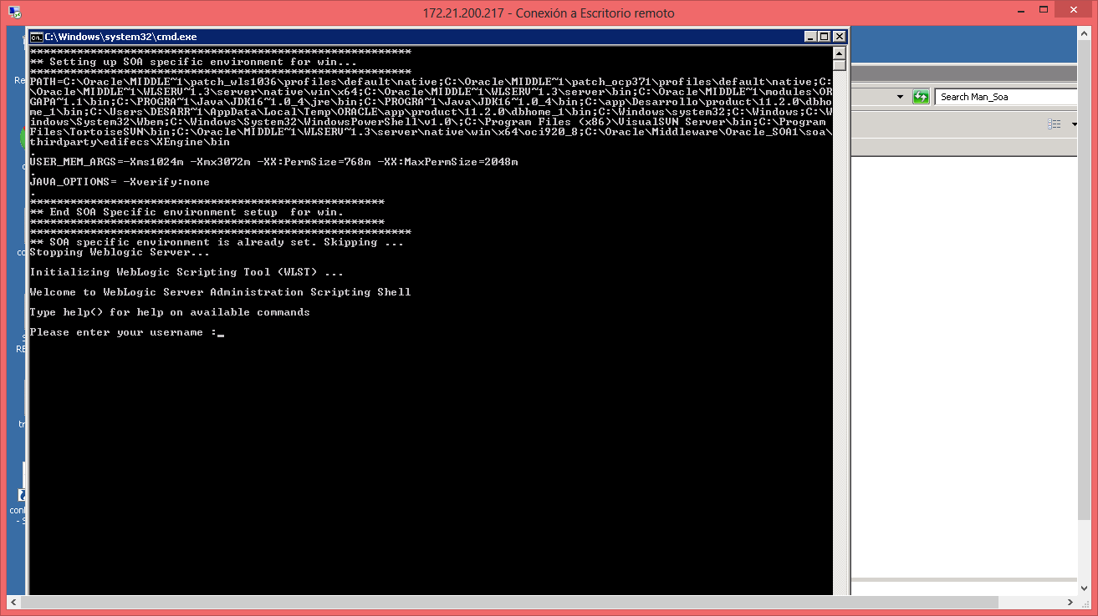

También se recomienda detener el servidor Weblogic. Buscamos en la barra de tareas o en programas el proceso que se llame “*Stop Admin Server*”.

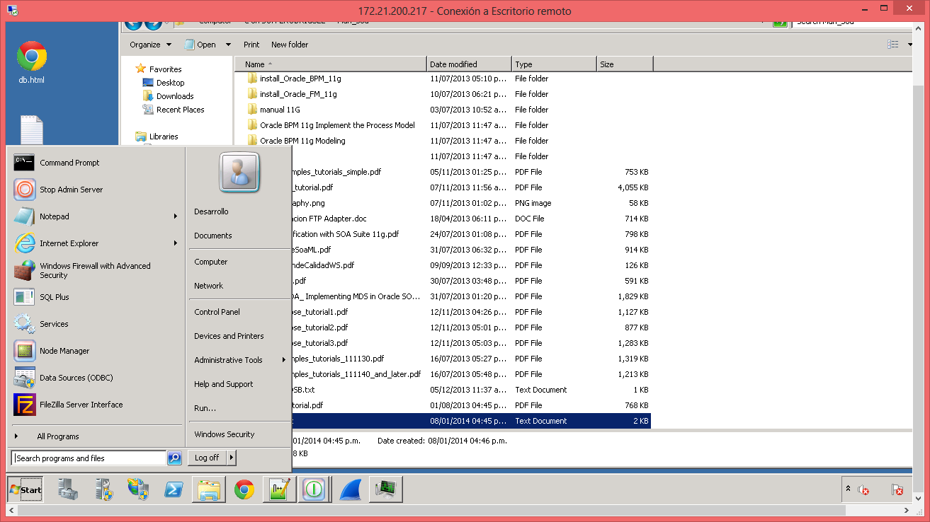

Cerramos todas las ventanas.

## Iniciar servidor

Como precondición revisamos que ningún proceso este colgado, con ayuda del administrador de tareas revisamos el consumo de la memoria el cual debe oscilar por los 3.5Gb.

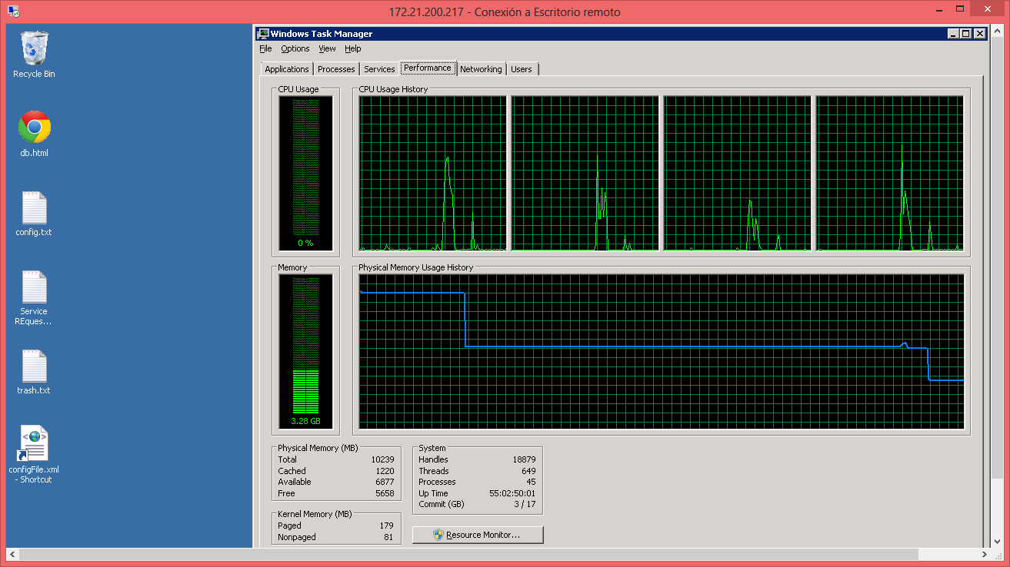

Damos click al proceso “*Start Admin Server*” el cual puede ubicarse en la barra de tareas o en el menú de inicio.

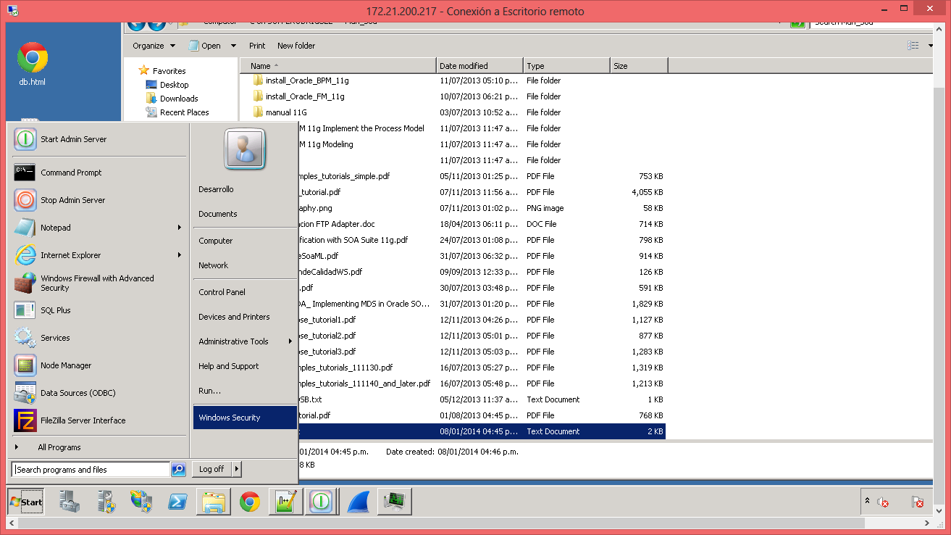

En seguida se desplegara una ventana con la traza del proceso. Podremos darnos cuenta que el servidor Weblogic se encuentra arriba una vez que aparezca el texto “Server started in RUNNING mode”.

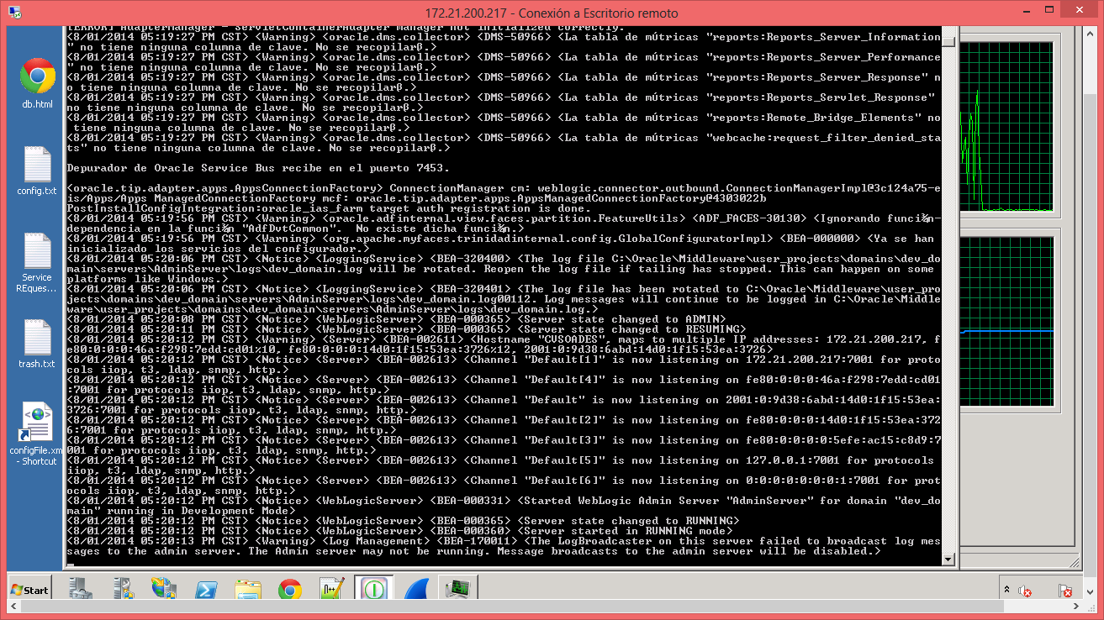

Después debemos iniciar la aplicación SOA, para esto ejecutamos el siguiente comando: (Identificar correctamente el directorio en el servidor de producción, el cual debe ser muy similar).

**C:\Oracle\Middleware\user_projects\domains\dev_domain\bin\startManagedWebLogic.cmd soa_server1**

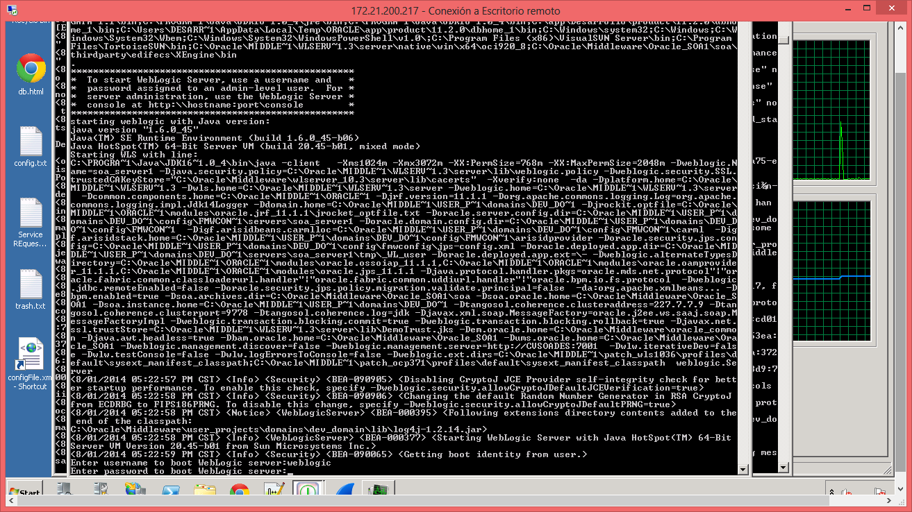

Este proceso solicitara usuario y contraseña de administrador.

Al final mostrara los SCA desplegados.

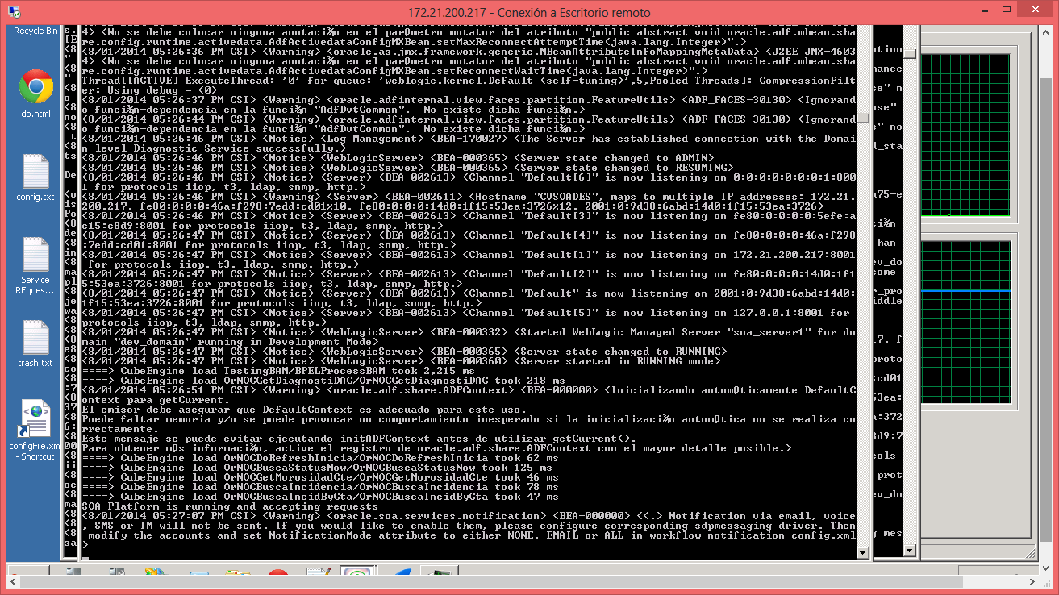

## Archivos de Log

En caso de ser necesario la revisión de los archivos de logs, las rutas son las siguientes:

Log de la aplicación JEE:

**C:\Oracle\logs\weblogic.log**

Log SOA:

**C:\Oracle\Middleware\user_projects\domains\dev_domain\servers\soa_server1\logs\soa_server1.log**

Log de Dominio:

**C:\Oracle\Middleware\user_projects\domains\dev_domain\servers\AdminServer\logs\dev_domain.log**

Log de Servidor:

**C:\Oracle\Middleware\user_projects\domains\dev_domain\servers\AdminServer\logs\AdminServer.log**

**C:\Oracle\Middleware\user_projects\domains\dev_domain\servers\AdminServer\logs\AdminServer-diagnostic.log**